 匯款申請書(兼取款憑條)
第一聯 銀行存查聯

※粗線框內請匯款人正確填寫，並請詳閱第二聯注意事項。
中華民國 年 月 日 |  |  |  |  |  |  |  |  |  |  | 匯 款  種 類 |  |  |  |  |  |  |  |  |  |  |  |  |  |  | 解款行  名 稱 |  |  |  |  |  |  | 傳 票  編 號
收款人  帳 號 |  | (同取款帳戶之存戶) |  |  |  |  |  |  |  |  |  |  |  |  |  |  |  |  |  |  |  | 收款人戶 名
匯  款  人 |  | 姓 名 |  |  |  |  |  |  |  |  |  |  |  |  |  |  |  |  |  |  |  | 代  理  人 |  |  | 姓 名
 |  | 統 一  編 號 |  |  |  |  |  |  |  |  |  |  |  | 電 話 |  |  |  |  |  |  |  |  |  |  | 統 一  編 號 |  |  |  |  |  | 電 話
附 言  (最多30個全形字) |  |  |  |  |  |  |  |  |  |  |  |  |  |  |  |  |  |  |  |  |  |  |  |  |  |  |  | 簡訊通知收款人服務  (手機號碼)
匯款金額  新臺幣(大寫) |  |  |  |  | 拾 億 仟 佰 拾 萬 仟 佰 拾 元整
取款帳戶原留印鑑 | 存 摺 存 款 扣 帳 帳 號( )  (貸) |  |  |  |  |  |  |  |  |  |  |  |  |  |  |  |  |  |  |  |  |  |  |  |  |  |  |  |  |  |  | 戳 記 欄
取款帳戶原留印鑑 |  |  |  |  |  |  |  |  |  |  |  |  |  |  |  |  |  |  |  |  |  |  |  | 匯出  匯款
取款帳戶原留印鑑 |  |  |  |  |  |  |  |  |  |  |  |  |  |  |  |  |  |  |  |  |  |  |  | 手續費  收 入 |  | □現金  □轉帳
取款帳戶原留印鑑 |  |  |  |  |  |  |  |  |  |  |  |  |  |  |  |  |  |  |  |  |  |  |  | 應 付帳 款 |  | □現金  □轉帳
取款帳戶原留印鑑 |  |  |  |  |  |  |  |  |  |  |  |  |  |  |  |  |  |  |  |  |  |  |  | 合 計
取款帳戶原留印鑑 | 本匯款申請書跨行匯款金額上限為新臺幣伍仟萬元。
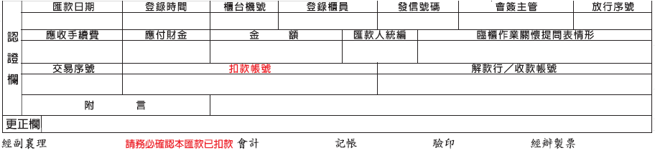

匯 款 回 條 聯
中華民國 年 月 日 |  |  |  |  | 匯 款  種 類 | 一般跨行匯款(11) |  |  | 解款行  名 稱 |  |  |  |  |  |  |  | 傳 票  編 號
收款人  帳 號 |  | (同取款帳戶之存戶) |  |  |  |  |  |  |  | 收款人戶 名
匯  款  人 |  | 姓 名 |  |  |  |  |  |  |  | 代  理  人 |  | 姓 名
 |  | 統 一  編 號 |  |  |  |  | 電 話 |  |  |  |  | 統 一  編 號 |  |  |  |  |  | 電 話
附 言  (最多30個全形字) |  |  |  |  |  |  |  |  |  |  |  |  |  |  | 簡訊通知收款人服務  (手機號碼)
匯款金額  新臺幣(大寫) |  |  | 拾 億 仟 佰 拾 萬 仟 佰 拾 元整
注意事項 | - 匯款人應正確填寫匯款資料，倘發生錯誤應自負責任。  - 跨行匯款係經由電腦作業匯至他行庫，如電腦故障，線路中斷或繁忙時，可能無法當天匯達。  - 如有查詢、更正、退匯，請持本聯來行洽辦，如款項無法匯出或遭受退匯時，請填寫「退匯申請書」辦理。  - 本筆匯款請匯款人自行通知收款人。  - 匯款人或代理人請攜帶身分證辦理匯款事宜。  - 簡訊通知業務：  - 匯出匯款金額達新臺幣5萬元(含)以上且已支付屬貴行匯款手續費者免收簡訊費用，如未達5萬元或未支付屬貴行之匯款手續費者，酌收簡訊手續費1元。  - 匯款人知悉若因不可歸責於貴行之事由(包括但不限於系統業者、行動電話收訊障礙或手機號碼錯誤等)，致貴行無法於當日辦理本服務，不須負任何責任。 |  |  |  |  |  |  |  |  |  | 明細內容  (貸) |  |  |  |  |  |  |  | 戳 記 欄
注意事項 |  |  |  |  |  |  |  |  |  |  | 匯出  匯款
注意事項 |  |  |  |  |  |  |  |  |  |  | 手續費  收 入 |  | □現金  □轉帳
注意事項 |  |  |  |  |  |  |  |  |  |  | 應 付帳 款 |  | □現金  □轉帳
注意事項 |  |  |  |  |  |  |  |  |  |  | 合 計
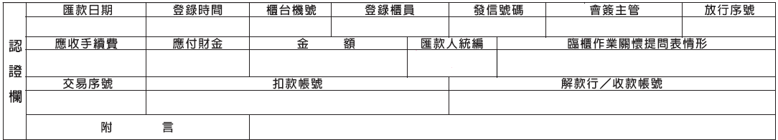
第二聯 本聯交匯款人收執

